**PLAN DE CLASE/NOTA TÉCNICA**

**NIVEL: SECUNDARIA**

**FECHA: Lunes 16 de Septiembre de 2024**

**1.- NOMBRE DEL PROFESOR: Elisa Peña Muñoz**

**GRADO: 1º GRUPO: A**

**2.- ASIGNATURA: Matemáticas 1**

**3.- TRIMESTRE: 1**

**4.- SEMANA: 16 al 20 de Septiembre de 2024**

**5.- TIEMPO: 50 min**

**6.- TEMA:**

**7.- PROPÓSITOS:**

**8.- CAMPO FORMATIVO:** ( ) LENGUAJES. ( ) SABERES Y PENSAMIENTO CIENTÍFICO. (**X** ) ÉTICA, NATURALEZA Y SOCIEDAD. ( ) DE LO HUMANO Y LO COMUNITARIO.

**9.- EJES ARTICULADORES:** ( ) IGUALDAD DE GÉNERO. ( ) INCLUSIÓN. ( ) VIDA SALUDABLE. ( ) PENSAMIENTO CRÍTICO ( **X** ) APROPIACIÓN DE LAS CULTURAS A TRÁVES DE LA LECTURA Y LA ESCRITURA. ( ) INTERCULTURALIDAD CRÍTICA. ( ) ARTES Y EXPERIENCIAS ESTÉTICAS.

**10.-PROCESO DE DESARROLLO DE APRENDIZAJE (PDA):**

**10.- CONTENIDOS:.**

**11.- RECURSOS: nota técnica**

**12.- MATERIALES:**

**13.- INICIO:**

**14.- DESARROLLO: SUSPENSIÓN DE LABORES**

**15.- CIERRE:**

**Actividad y Tipo de organización: Individual ( X ) Equipo ( ) Grupal ( X )**

**16.- EVALUACIÓN: Autoevaluación ( ) Coevaluación ( x ) Heteroevaluación ( )**

* **ACTITUDINAL:**
* **CONCEPTUAL:**
* **PROCEDIMENTAL:**

**17.- TAREA:**

**PLAN DE CLASE/NOTA TÉCNICA**

**NIVEL: SECUNDARIA**

**FECHA: Martes 17 de Septiembre de 2024**

**1.- NOMBRE DEL PROFESOR: Elisa Peña Muñoz**

**GRADO: 1º GRUPO: A**

**2.- ASIGNATURA: Matemáticas 1**

**3.- TRIMESTRE: 1**

**4.- SEMANA: 16 al 20 de Septiembre de 2024**

**5.- TIEMPO: 50 min**

**6.- TEMA:**

**7.- PROPÓSITOS:**

**8.- CAMPO FORMATIVO: ( ) LENGUAJES. ( ) SABERES Y PENSAMIENTO CIENTÍFICO. (X ) ÉTICA, NATURALEZA Y SOCIEDAD. ( ) DE LO HUMANO Y LO COMUNITARIO.**

**9.- EJES ARTICULADORES: ( ) IGUALDAD DE GÉNERO. ( ) INCLUSIÓN. ( ) VIDA SALUDABLE. ( ) PENSAMIENTO CRÍTICO ( X ) APROPIACIÓN DE LAS CULTURAS A TRÁVES DE LA LECTURA Y LA ESCRITURA. ( ) INTERCULTURALIDAD CRÍTICA. ( ) ARTES Y EXPERIENCIAS ESTÉTICAS.**

**10.-PROCESO DE DESARROLLO DE APRENDIZAJE (PDA):**

**10.- CONTENIDOS:**

**11.- RECURSOS: nota técnica**

**12.- MATERIALES:**

**13.- INICIO:**

**14.- DESARROLLO: EXÁMEN**

**15.- CIERRE:**

**Actividad y Tipo de organización: Individual ( ) Equipo ( ) Grupal ( )**

**16.- EVALUACIÓN: Autoevaluación ( ) Coevaluación ( x ) Heteroevaluación ( )**

* **ACTITUDINAL:**
* **CONCEPTUAL:**
* **PROCEDIMENTAL:**

**17.- TAREA:**

**PLAN DE CLASE/NOTA TÉCNICA**

**NIVEL: SECUNDARIA**

**FECHA: Miércoles 18 de Septiembre de 2024**

**1.- NOMBRE DEL PROFESOR: Elisa Peña Muñoz**

**GRADO: 1º GRUPO: A**

**2.- ASIGNATURA: Matemáticas 1**

**3.- TRIMESTRE: 1**

**4.- SEMANA: 16 al 20 de Septiembre de 2024**

**5.- TIEMPO: 50 min**

**6.- TEMA: Números con Signo**

**7.- PROPÓSITOS:** **Comparar y ordenar números con signo**

**8.- CAMPO FORMATIVO:** ( ) LENGUAJES. ( ) SABERES Y PENSAMIENTO CIENTÍFICO. (**X** ) ÉTICA, NATURALEZA Y SOCIEDAD. ( ) DE LO HUMANO Y LO COMUNITARIO.

**9.- EJES ARTICULADORES:** ( ) IGUALDAD DE GÉNERO. ( ) INCLUSIÓN. ( ) VIDA SALUDABLE. ( ) PENSAMIENTO CRÍTICO ( **X** ) APROPIACIÓN DE LAS CULTURAS A TRÁVES DE LA LECTURA Y LA ESCRITURA. ( ) INTERCULTURALIDAD CRÍTICA. ( ) ARTES Y EXPERIENCIAS ESTÉTICAS.

**10.-PROCESO DE DESARROLLO DE APRENDIZAJE (PDA): Reconoce la necesidad de los números negativos a partir de usar cantidades que tienen al cero como referencia. Compara y ordena números con signo (enteros, fracciones y decimales) en la recta numérica y analiza que casos se cumple la propiedad de la densidad.**

**10.- CONTENIDOS: Extensión de los números positivos y negativos y su orden.**

**11.- RECURSOS: nota técnica**

**12.- MATERIALES: cuaderno, lápiz, colores, libro.**

**13.- INICIO: Preguntar a los estudiantes: “¿Han escuchado que durante el invierno en algunos lugares del mundo**

**hay temperaturas bajo cero? ¿Cómo registran las empresas sus pérdidas en las ventas? ¿Han escuchado hablar de los números rojos?”. Estas**

**preguntas servirán para que se familiaricen con el tema. Invite a algunos voluntarios a representar gráficamente la pregunta inicial. Se espera que**

**representen la distancia tomando como referencia**

**el nivel del mar. Comente que los números naturales son los que usamos para contar (1, 2, 3, ...). Hable de cómo se leen los números negativos; por ejemplo: −3 se lee “menos tres” o “tres negativo”. Pídales que compartan en qué lugares han visto estos números.**

**14.- DESARROLLO: Realizar pagina14-17**

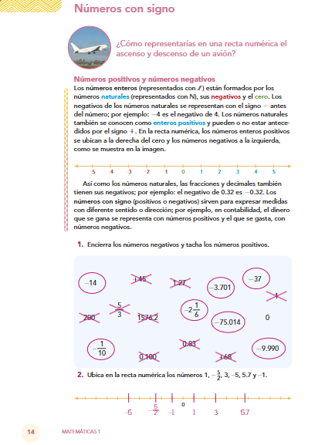

**15.- CIERRE:** **Se resuelve de manera grupal con el fin de que los alumnos comprueben y verifiquen sus resultados y se revisa la actividad**

**Actividad y Tipo de organización: Individual ( X ) Equipo ( ) Grupal ( x )**

**16.- EVALUACIÓN: Autoevaluación ( ) Coevaluación ( x ) Heteroevaluación ( )**

* **ACTITUDINAL: Observa la participación de cada alumno**
* **CONCEPTUAL: Que los alumnos entiendan el tema**
* **PROCEDIMENTAL: Se desarrolla el tema correctamente**

**17.- TAREA: No hay tarea**

**PLAN DE CLASE/NOTA TÉCNICA**

**NIVEL: SECUNDARIA**

**FECHA: Jueves 19 de Septiembre de 2024**

**1.- NOMBRE DEL PROFESOR: Elisa Peña Muñoz**

**GRADO: 1º GRUPO: A**

**2.- ASIGNATURA: Matemáticas 1**

**3.- TRIMESTRE: 1**

**4.- SEMANA: 16 al 20 de Septiembre de 2024**

**5.- TIEMPO: 50 min**

**6.- TEMA :Cuestionario de Repaso Operaciones de números con signo**

**7.- PROPÓSITOS:** **Resolver operaciones (suma, resta, multiplicación y división) de números con signo.**

**Capacitar a los estudiantes para identificar múltiplos y divisores de un número, así como para realizar cálculos relacionados con estos conceptos.**

**8.- CAMPO FORMATIVO:** ( ) LENGUAJES. ( ) SABERES Y PENSAMIENTO CIENTÍFICO. (**X** ) ÉTICA, NATURALEZA Y SOCIEDAD. ( ) DE LO HUMANO Y LO COMUNITARIO.

**9.- EJES ARTICULADORES:** ( ) IGUALDAD DE GÉNERO. ( ) INCLUSIÓN. ( ) VIDA SALUDABLE. ( **X** ) PENSAMIENTO CRÍTICO ( ) APROPIACIÓN DE LAS CULTURAS A TRÁVES DE LA LECTURA Y LA ESCRITURA. ( ) INTERCULTURALIDAD CRÍTICA. ( ) ARTES Y EXPERIENCIAS ESTÉTICAS.

**10.-PROCESO DE DESARROLLO DE APRENDIZAJE (PDA): Reconoce el significado de las cuatro operaciones básicas y sus relaciones inversas al resolver problemas que impliquen el uso de números con signo.**

**10.- CONTENIDOS: Extensión del significado de las operaciones y sus relaciones inversas.**

**11.- RECURSOS: nota técnica**

**12.- MATERIALES: cuaderno, lápiz, colores**

**13.- INICIO: Pregunte a los estudiantes si reconocen el término promedio. Como ejemplo, mencione el cálculo que deben hacer para obtener la calificación final de una de sus asignaturas; desarrolle la idea y pregúnteles si ese proceso respondería la situación inicial**

**14.- DESARROLLO:**

**Anota en el cuaderno la siguiente tabla:**

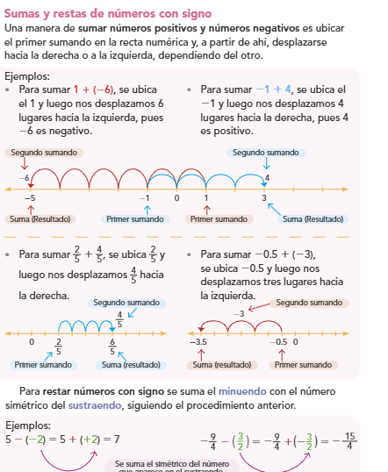

**Realizar paginas 18,19,20 y 21**

**15.- CIERRE: Se resuelve de manera grupal con el fin de que los alumnos comprueben y verifiquen sus resultados y se revisa la actividad**

**Actividad y Tipo de organización: Individual ( ) Equipo ( ) Grupal ( x )**

**16.- EVALUACIÓN: Autoevaluación ( ) Coevaluación ( x ) Heteroevaluación ( )**

* **ACTITUDINAL: Observa la participación de cada alumno**
* **CONCEPTUAL: Que los alumnos entiendan el tema**
* **PROCEDIMENTAL: Se desarrolla el tema correctamente**

**17.- TAREA: No hay tarea.**

**PLAN DE CLASE/NOTA TÉCNICA**

**NIVEL: SECUNDARIA**

**FECHA: Viernes 20 de Septiembre de 2024.**

**1.- NOMBRE DEL PROFESOR: Elisa Peña Muñoz**

**GRADO: 1º GRUPO: A**

**2.- ASIGNATURA: Matemáticas 1**

**3.- TRIMESTRE: 1**

**4.- SEMANA: 16 al 20 de Septiembre de 2024.**

**5.- TIEMPO: 50 min**

**6.- TEMA: Multiplicaciones y divisiones de n{umeros con signo.**

**7.- PROPÓSITOS: Fortalecer la comprensión y aplicación del lenguaje simbólico y las convenciones en la aritmética para resolver problemas con jerarquía de operaciones o números con signo.**

**8.- CAMPO FORMATIVO: ( ) LENGUAJES. ( ) SABERES Y PENSAMIENTO CIENTÍFICO. (X ) ÉTICA, NATURALEZA Y SOCIEDAD. ( ) DE LO HUMANO Y LO COMUNITARIO.**

**9.- EJES ARTICULADORES: ( ) IGUALDAD DE GÉNERO. ( ) INCLUSIÓN. ( ) VIDA SALUDABLE. ( ) PENSAMIENTO CRÍTICO ( X ) APROPIACIÓN DE LAS CULTURAS A TRÁVES DE LA LECTURA Y LA ESCRITURA. ( ) INTERCULTURALIDAD CRÍTICA. ( ) ARTES Y EXPERIENCIAS ESTÉTICAS.**

**10.-PROCESO DE DESARROLLO DE APRENDIZAJE (PDA): Comprueba y argumenta si cada una de estas operaciones cumple las propiedades: conmutativa, asociativa y distributiva.**

**10.- CONTENIDOS: Extensión del significado de las operaciones y sus relaciones inversas**

**11.- RECURSOS: nota técnica**

**12.- MATERIALES: cuaderno, lápiz, colores**

**13.- INICIO: Revise con los estudiantes la cápsula “Vocabulario“ para que recuerden cuáles son los elementos de la multiplicación y la división; de esta manera será más sencilla la explicación. Al términar de revisar el texto explicativo, preguntar qué similitud notan entre resolver las multiplicaciones y las divisiones con signo; se espera que mencionen que, en ambos casos, si los signos son iguales, el resultado será positivo, y, si son diferentes, el resultado será negativo**

**14.- DESARROLLO: Realizar pagina 22,23,24 y 25**

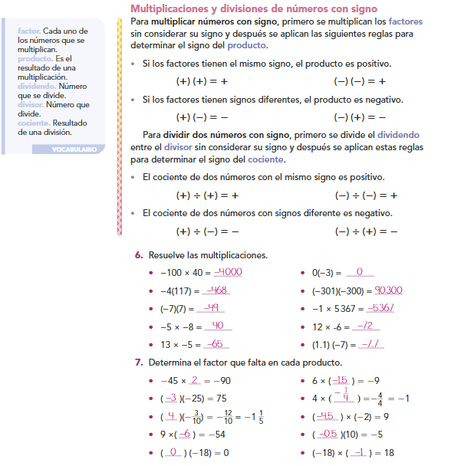

**15.- CIERRE:** **Se resuelve de manera grupal con el fin de que los alumnos comprueben y verifiquen sus resultados y se revisa la actividad**

**Actividad y Tipo de organización: Individual ( X ) Equipo ( ) Grupal ( x )**

**16.- EVALUACIÓN: Autoevaluación ( ) Coevaluación ( x ) Heteroevaluación ( )**

* **ACTITUDINAL: Observa la participación de cada alumno**
* **CONCEPTUAL: Que los alumnos entiendan el tema**
* **PROCEDIMENTAL: Se desarrolla el tema correctamente**

**17.- TAREA: No hay tarea**